***Exercice 9***

Voici le résultat que vous **devez obtenir à la fin du TP**.

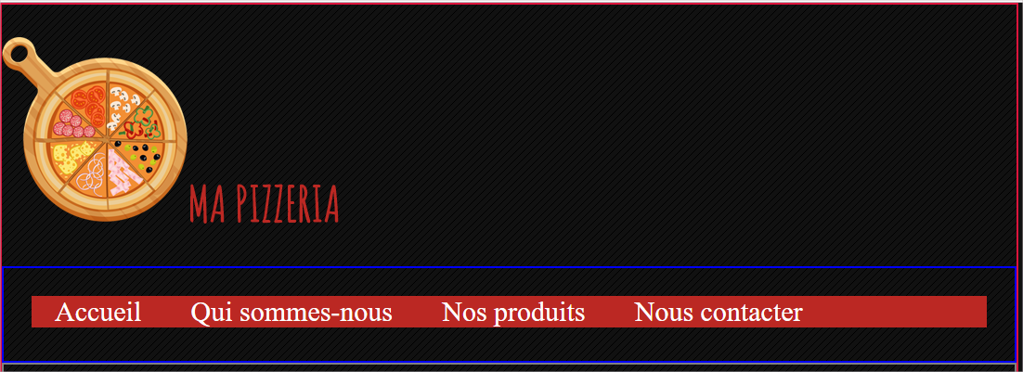 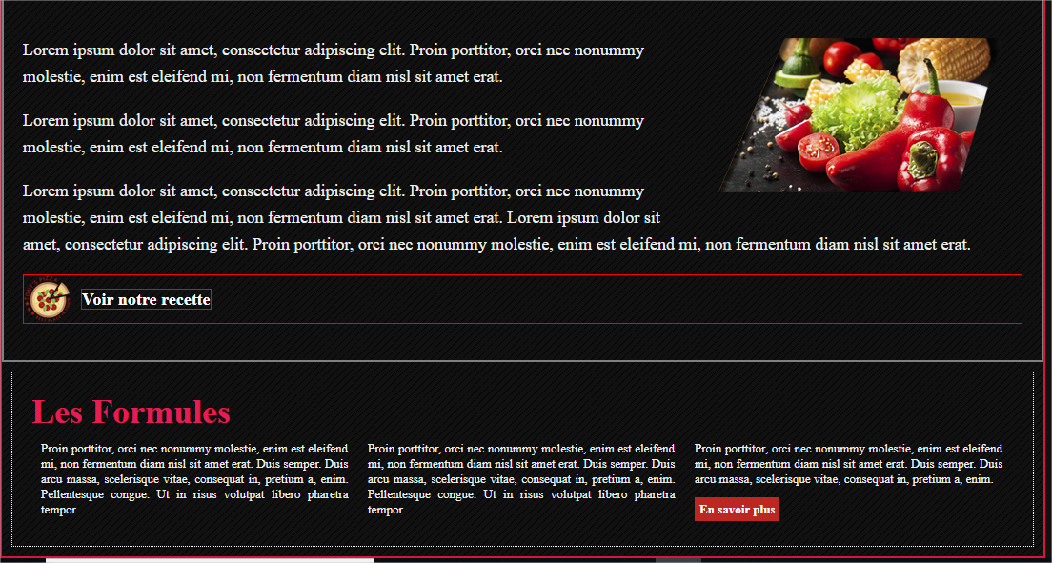

Le TP contient un dossier « CSS » , un dossier « images » et un fichier « index.html ».

Le fichier HTML

* Dans le h1 d’id logo, ajouter l’image logo.png.
* Vérifier le code à l’aide du validateur et apporter les correction si nécessaire.

**Dans le dossier CSS, il faut que vous ajoutiez les régles :**

**Le head :**

* Convertir le fichier image logo.png en logo.ico.

Utiliser : <link rel="shortcut icon" type="logo.ico" href="images/logo.ico" />

**Le sélecteur html:**

* La couleur de fond est #111.

Mettre body, nav, aside, section, recette et recette1 en border épaisser 2px solide et suivant les couleurs souhaitées.

**Le body :**

* Le fond est de couleur #111.
* Ajouter l’image de fond bg.png, qui se répète.
* La largeur de 80 vw
* 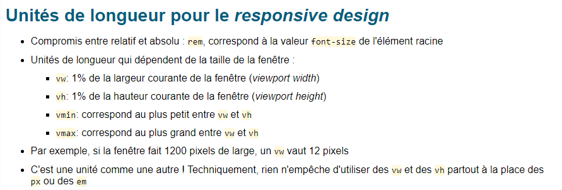
* Il est centré horizontalement dans la page.
* La couleur de police est de #eee.
* Border 2px solid red

**Le logo :**

* Pour le h1 d’id logo, appliquer la police de caractères google font Amatic SC. (pensez à écrire le lien de la font google dans le head).
* Taille de la police : 4em.
* La couleur est #bb2823.

**Le menu :**

* La liste : Ajouter une hauteur de ligne de 60px.
* Les items de la liste :
  + Les items doivent s’afficher côte à côte, à l’aide de « flex ».
  + La taille de la police est de 30px.
  + Ils ont une marge interne à gauche et à droite de 25px.
* Les liens : **(sans ajouter de class)**
  + Ils sont écrits de couleur blanche.
  + Ils ne sont pas soulignés.
  + Ils sont de couleurs #111 au survol.
* Border 2px solid blue

**Aside :**

* La taille de la police est de 18px et la hauteur de ligne est de 28px.
* Ajouter des marges internes de 20px.

**L’image dans aside :**

* Dans le fichier HTML : ajouter l’image « ingredients.png »
* Ajouter la propriété nécessaire pour l’afficher à droite, tel que :

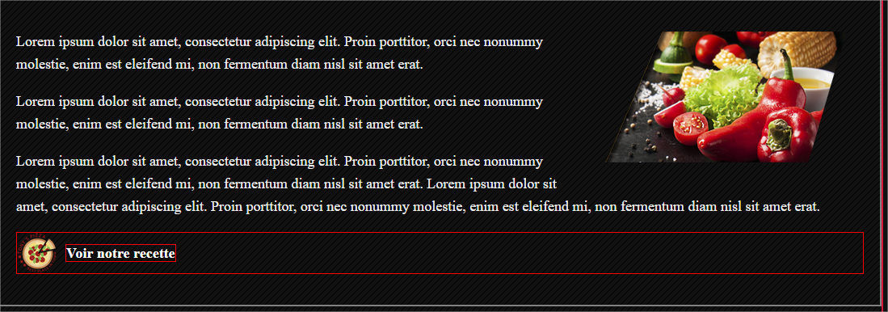

* Alignz –les côtes à côtes à l’aide de la propriété display-flex.

**Le lien recette:**

* Créer les bordures souhaités en rouge pour :
  + P id=recette
  + A #recette1
* Pas de souligné.
* La couleur d’écriture est blanche.
* Le texte est en gras.
* Ajouter l’image de fond « fondLien.png » ainsi que les propriétés pour un affichage comme ci-dessus :

Remarque : L’image de fond a une taille de 50px sur 50px (à vérifier) ; pour que le texte puisse être aligné verticalement, une astuce est de le mettre en ligne égale à la hauteur de l’image – line-height : 50px

**Le bloc section :**

* Des marges externes de 10px et des marges internes de de 20px.
* Une bordure de 1px de couleur #fff en pointillé.

Les paragraphes du contenu principal :

* Une marge interne de 10px.
* Le teste est en justifié.
* Ils sont alignés côte à côte à l’aide de display : inline-block
* Ils ont une taille de 33%.
* Qu’observez-vous ?
* Modifier la valeur inline-block dans le display par flex …

**Le lien « en savoir plus » :**

* Il n’est pas souligné.
* Color : white.
* Texte en gras.
* Les marges internes sont de 5px.
* Le fond est de couleur #bb2823.

